linux下载edk2链接文件

在文章的开始之前首先推荐一个微软相关系统,软件免费下载的良心网站:https://msdn.itellyou.cn/

该网站上可以获得所以版本windows,office,vs,SQL 等全部版本的软件.所以软件下载链接以edk2链接提供.

若在windows下,可以使用迅雷轻松下载.

但在linux下就有点麻烦了,若是thunder://链接,还可以echo url|base64 -d解析出普通的下载链接,但是ed2k的链接就无法下载.

下面

ed2k://|file|cn_windows_10_education_x64_dvd_6847843.iso|4159854592|50A2126871A73D48FAE49D7D928D5343|/

下面推荐一款ubuntu下下载ed2k链接的软件:amule

sudo apt install amule

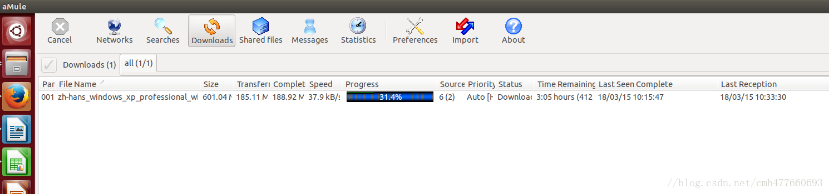

在上面菜单栏的Downloads处点击,在下方输入链接,点击commit即可下载.

————————————————

版权声明：本文为CSDN博主「蜗蜗前行」的原创文章，遵循CC 4.0 BY-SA版权协议，转载请附上原文出处链接及本声明。

原文链接：https://blog.csdn.net/cmh477660693/article/details/79564445